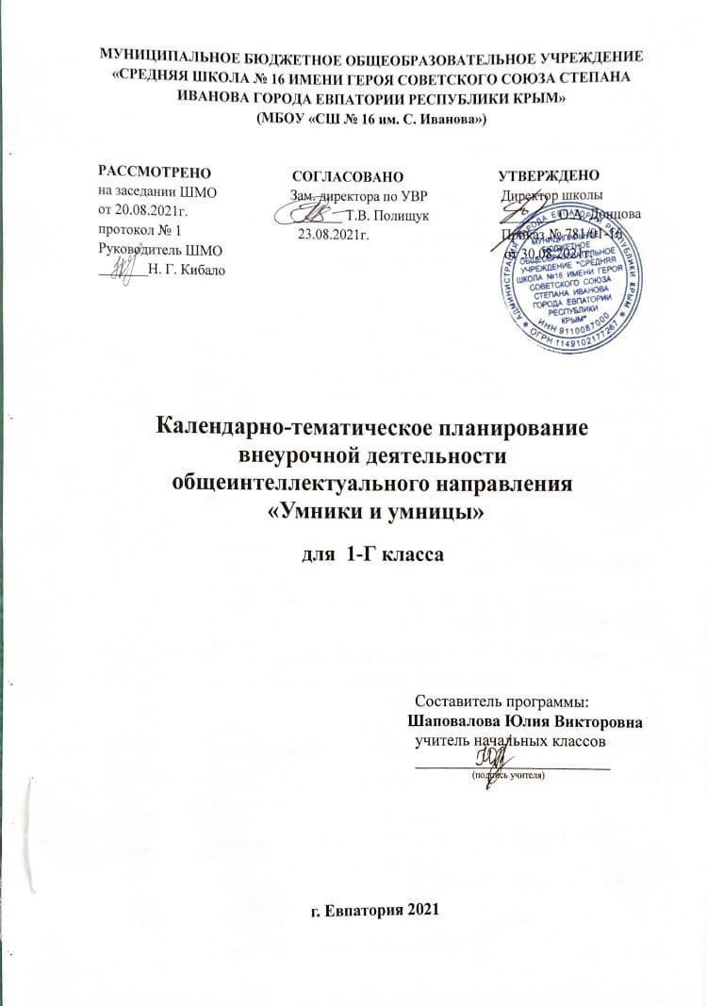
№ п/п |  | Дата |  | Тема занятия
план | факт | план | факт
1. Вводные занятия (2 ч)
1 |  | 06.09 |  | Выявление уровня развития внимания, восприятия, воображения, памяти и мышления. Графический диктант
2 |  | 13.09 |  | Выявление уровня развития внимания, восприятия, воображения, памяти и мышления. Графический диктант.
2. Развитие познавательных способностей (26 ч)
3 |  | 20.09 |  | Развитие мышления. Тренировка слуховой памяти.
4 |  | 27.09 |  | Развитие мышления. Тренировка зрительной памяти.
5 |  | 04.10 |  | Развитие мышления. Графический диктант.
6 |  | 11.10 |  | Совершенствование мыслительных операций.
7 |  | 18.10 |  | Задания по перекладыванию спичек. Рисуем по образцу.
8 |  | 25.10 |  | Совершенствование мыслительных операций. Графический диктант.
9 |  | 08.11 |  | Развитие концентрации внимания. Развитие мышления.
10 |  | 15.11 |  | Развитие мышления. Тренировка зрительной памяти.
11 |  | 22.11 |  | Развитие мышления. Развитие аналитических способностей.
12 |  | 29.11 |  | Совершенствование мыслительных операций. Совершенствование воображения.
13 |  | 06.12 |  | Задания по перекладыванию спичек. Рисуем по образцу.
14 |  | 13.12 |  | Совершенствование мыслительных операций. Графический диктант.
15 |  | 20.12 |  | Развитие мышления. Развитие слуховой памяти.
16 |  | 27.12 |  | Развитие мышления. Тренировка зрительной памяти.
17 |  | 10.01 |  | Развитие мышления. Развитие аналитических способностей.
18 |  | 17.01 |  | Совершенствование мыслительных операций. Совершенствование воображения.
19 |  | 24.01 |  | Задания по перекладыванию спичек. Рисуем по образцу.
20 |  | 31.01 |  | Совершенствование мыслительных операций. Развитие концентрации внимания.
21 |  | 07.02 |  | Развитие мышления. Графический диктант. Тренировка внимания.
22 |  | 14.02 |  | Развитие мышления. Тренировка слуховой памяти.
23 |  | 28.02 |  | Развитие мышления. Графический диктант.
24 |  | 14.03 |  | Тренировка зрительной памяти.
25 |  | 28.03 |  | Развитие мышления. Графический диктант. Развитие аналитических способностей.
26 |  | 04.04 |  | Развитие мышления. Графический диктант. Развитие аналитических способностей.
27 |  | 11.04 |  | Развитие мышления. Графический диктант.
28 |  | 18.04 |  | Развитие аналитических способностей. Графический диктант.
3. Итоговые занятия (2 ч)
29 |  | 16.05 |  | Совершенствование мыслительных операций и концентрации внимания. Графический диктант.
30 |  | 23.05 |  | Развитие мышления. Графический диктант. Тренировка внимания.
31 |  |  |  | Тренировка внимания. Графический диктант.
32 |  |  |  | Выявление уровня развития внимания, восприятия, воображения на конец учебного года.
33 |  |  |  | Выявление уровня развития памяти и мышления на конец учебного года.

